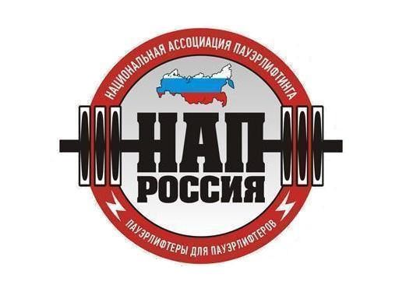
А в т о н о м н а я н е к о м м е р ч е с к а я о р г а н и з а ц и я
«Н А Ц И О Н А Л Ь Н А Я А С С О Ц И А Ц И Я П А У Э Р Л И Ф Т И Н Г А»
ОГРН 1126600001230, ИНН 6670993436, КПП 667001001, ОКПО 09022836
Юр.адрес: 620137, Россия, г.Екатеринбург, ул.Боровая, д.21,оф.107,т.:(343) 268-59-47, ф.:(343) 221-33-54
р/с 407 038 100 621 000 000 52 в ОАО «Уральский банк реконструкции и развития», г.Екатеринбург
к/с 301 018 109 000 000 00 795, БИК 046 577 795
____________________________________________________________________________

СПРАВКА

Настоящим сообщаем, что автономная некоммерческая организация «Национальная ассоциация пауэрлифтинга» (далее: НАП) зарегистрирована в установленном Законами РФ порядке в Министерстве юстиции РФ. Свидетельство о регистрации в Министерстве Юстиции РФ № 6614050102 от 29 марта 2012 г.

Нормативы, присваиваемые НАП являются исключительно внутренними нормативами НАП: Кандидат в мастера спорта НАП, Мастер спорта НАП, Мастер спорта международного класса НАП. Спортсменам, которые выполнили нормативы НАП, выдаются удостоверения соответствующего образца, а также знаки отличия. Никакого отношения данные внутренние знаки отличия к званиям, присваиваемым Министерством спорта РФ, не имеют! Звания мин.спорта РФ имеют в своём названии слово «Россия»: Мастер спорта России, Мастер спорта России международного класса и т.п.
Нормативы же НАП слово «Россия» не содержат. Удостоверения и знаки, вручаемые НАП, не содержат ни геральдических символов, ни флага, ни герба РФ, а только их стилизованные изображения. Таким образом, нормативы НАП и звания мин.спорта РФ - это абсолютно разные понятия.

И т.к. НАП является официально зарегистрированной общественной организацией в Министерстве Юстиции Российской федерации (а также в налоговой инспекции, пенсионном фонде РФ и других, предусмотренных Законами РФ организациях), со своим уставом, принятыми Положениями и регулирующими её деятельность Постановлениями, то все присваиваемые внутренние нормативы НАП, с точки зрения Министерства Юстиции Российской Федерации, являются абсолютно законными! Что подтверждают пять проверок районными и городскими Прокуратурами Екатеринбурга, прошедшие в период с 2013-2017 г.г., а также одна проверка ОБЭП и три проверки МВД.

Президент АНО «Национальная Андрей Викторович Репницын
ассоциации пауэрлифтинга»
______________________________________________________________________
620085, Россия, Свердловская обл., г. Екатеринбург
ул.Агрономическая, дом 30, кор.А, офис 43
моб.: 8-922-200-68-79
http://www.пауэрлифтинг-россия.рф
repnitsyn@mail.ru

